**图像视差匹配实验报告**

1. **实验目的**

本实验旨在通过立体匹配（Stereo Matching）技术，从两张不同视角的图像中计算出视差图，进而获取场景的深度信息。

1. **实验原理**

立体匹配的基本原理是利用左右两张不同视角的图像，通过匹配图像中的像素点，计算出视差（disparity），然后根据视差值推算出深度信息。其主要步骤有：

图像预处理：对输入的左右图像进行灰度化、去噪等预处理，以减少噪声的干扰和计算量。

特征提取：提取图像中的特征点，为后续匹配做准备。

匹配代价计算：为左右图像中的每个像素计算匹配代价（cost），通常采用基于像素相似性的度量方式。

视差计算：通过最小化匹配代价，确定每个像素的视差值，生成视差图。

1. **实验结果与分析**

1.实验结果

输入图像如下：

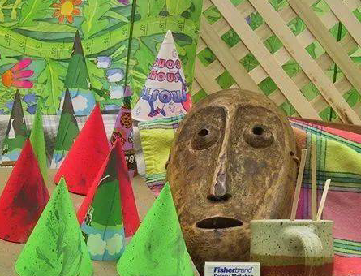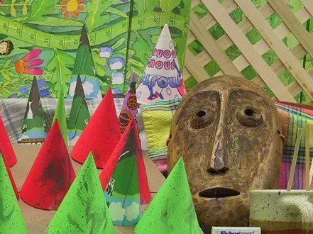

图1-left 图2-right

输出的视差图如下所示：

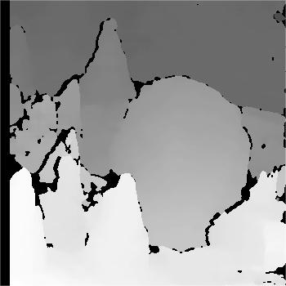

图3-result

1. 结果分析

视差图能够较好地反映场景中的深度信息。视差值大的区域表示物体距离相机较近，视差值小的区域表示物体距离相机较远。简单的算法在一些纹理较少或重复纹理区域容易产生误匹配。视差图中可以观察到一些噪声和不连续性。整个计算过程耗时较短，适合实时应用，但视差图的精度和质量有待进一步提升。

1. **总结**

通过本次实验，验证了立体匹配技术在深度估计中的有效性。简单的算法虽然能够基本实现视差计算，但在精度和鲁棒性方面存在一定的不足。通过采用更高级的匹配算法和深度学习技术，可以进一步提升视差图的质量和应用效果。未来的研究可以在算法优化和深度学习方面进行深入探索，以满足更高精度和实时性的需求。